|  |  |  |  |
| --- | --- | --- | --- |
| Wielkość populacji | Wielkość turnieju | Szansa na mutacje | Wartość rozkładu mutacji |
| 50 | 10 | 5% | 1.4 |

1. Droga losowa nie zmieniana przez cały czas algorytmu.
2. Testy przeprowadzany przy minimalnym obciążeniu komputera przez procesy zewnętrzne.

Przykładowy wynik pojedynczych prób stochastycznych.

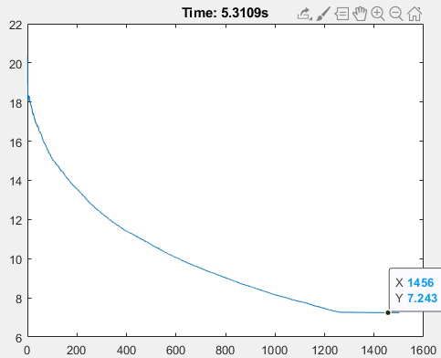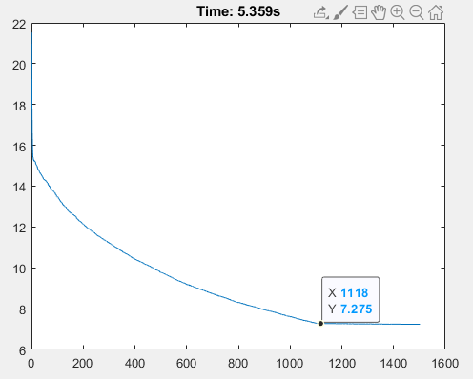

Z powyższej próby można zaobserwować pojawienie się nagłego „złamania funkcji”. Jako że, na każdym z 10 przeprowadzonych wykresów następował taki „punkt złamania” i miał on podobną wartość przypuszczono, że jest minimum globalne, które posłuży nam do znajdowania dokładnego czasu dojścia do min.

|  |  |  |  |
| --- | --- | --- | --- |
| Wielkość populacji | Wielkość turnieju | Szansa na mutacje | Wartość rozkładu mutacji |
| 50 | 10 | 5% | 1.4 |

Wyniki dla pojedynczych prób stochastycznych.

1. Do osiągnięcia min

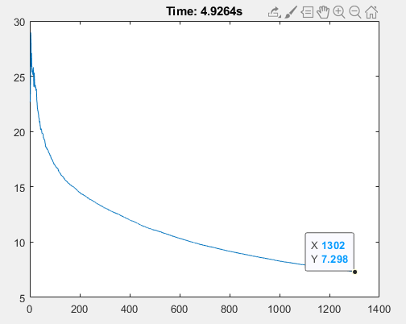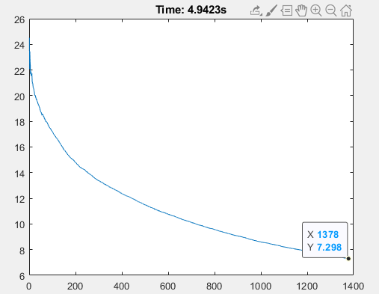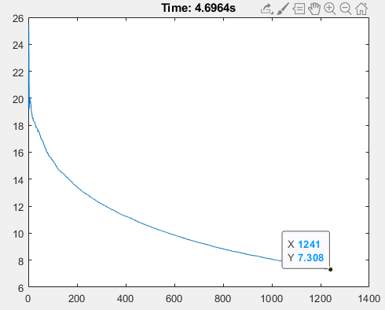

1. 100 iteracji

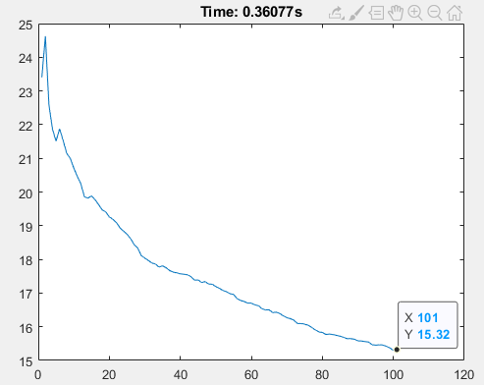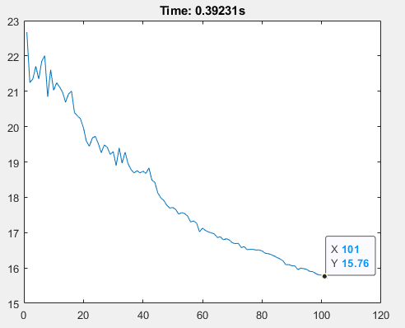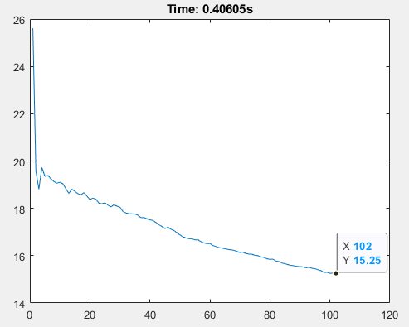

Hipoteza1: Duży wpływ ma wartość na początkową zbieżność algorytmu ma wybór odpowiednich rodziców, więc warto dopuścić wszystkich rodziców do turnieju, mimo możliwości zwiększenia czasu obliczenia pojedynczej iteracji algorytmu.

|  |  |  |  |
| --- | --- | --- | --- |
| Wielkość populacji | Wielkość turnieju | Szansa na mutacje | Wartość rozkładu mutacji |
| 50 | 20/35/50 | 5% | 1.4 |

Wyniki dla pojedynczych prób stochastycznych.

1. Do osiągnięcia min dla 20/35/50 uczestników w selekcji

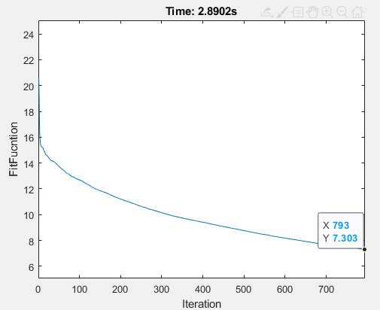 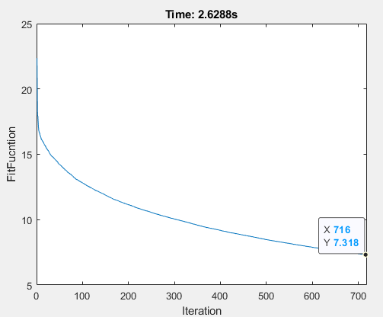 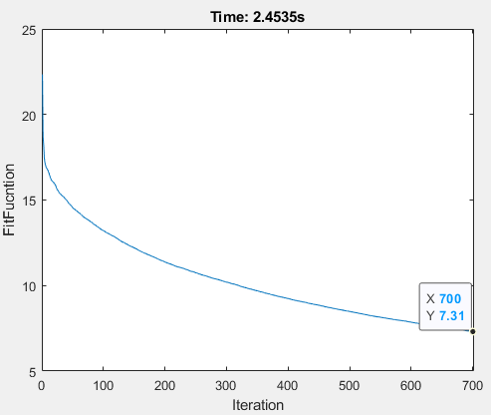

1. 100 iteracji dla 20/35/50 uczestników w selekcji

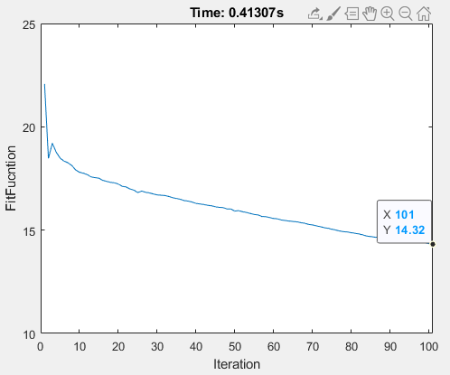 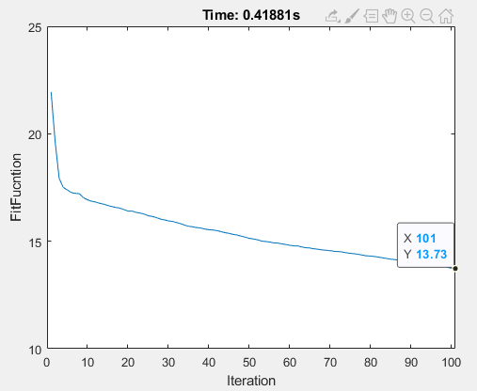 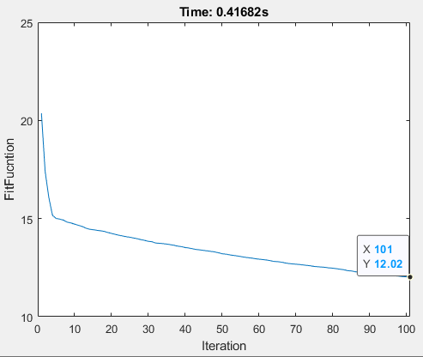

Hipoteza 1 potwierdzona – otrzymujemy zmiana ilości uczestników w selekcji powoduje znalezienie rozwiązania we wcześniejszych iteracjach, co skraca dwukrotnie czas dojścia do min.   
Różnica obliczeń 100 iteracji nie zależy znacząco od tego parametru.

Hipoteza 2: Zwiększenie ilości rodziców przyśpieszy osiągnięcie min oraz skróci czas obliczeń.

|  |  |  |  |
| --- | --- | --- | --- |
| Wielkość populacji | Wielkość turnieju | Szansa na mutacje | Wartość rozkładu mutacji |
| 500/200/100 | 500/200/100 | 5% | 1.4 |

Wyniki dla pojedynczych prób stochastycznych.

1. Do osiągnięcia min kolejno dla populacji = 500/200/100

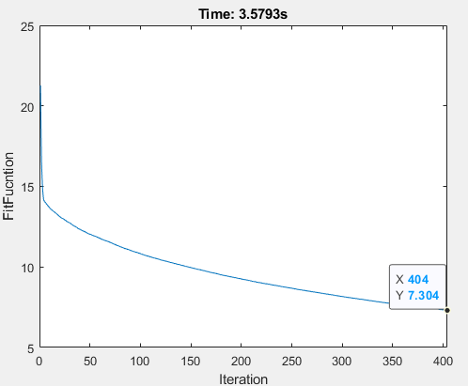 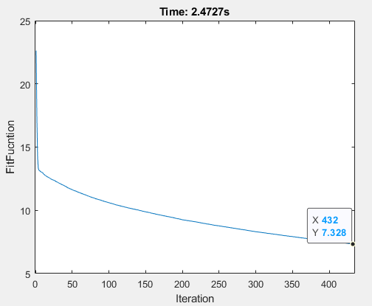 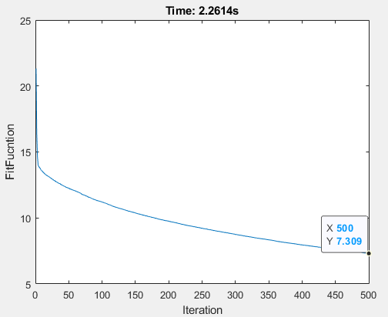

1. 100 iteracji kolejno dla populacji = 500/200/100

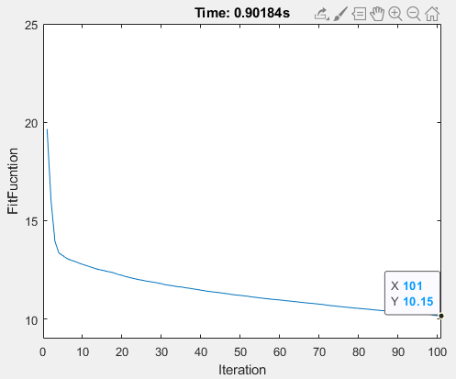 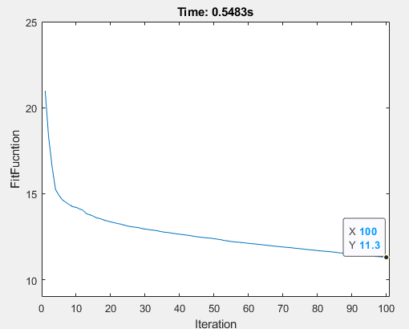 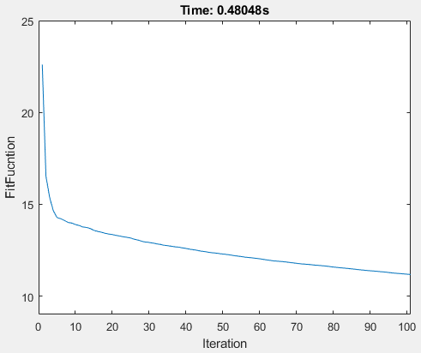

Hipoteza 2 potwierdzona, ale tylko do pewnego momentu. Zwiększenie Dochodzimy do minimum w mniejszej ilości iteracji, jednak czas obliczeń iteracji się wydłuża. Można to zaobserwować dla czasu obliczeń 100 iteracji.

Badanie wpływu mutacji:

|  |  |  |  |
| --- | --- | --- | --- |
| Wielkość populacji | Wielkość turnieju | Szansa na mutacje | Wartość rozkładu mutacji |
| 100 | 100 | 0.1/1/10/30% | 1.4 |

Wyniki dla pojedynczych prób stochastycznych.

1. Do osiągnięcia min kolejno dla szansy na motacji = 0.1/1/10/30/50/100%

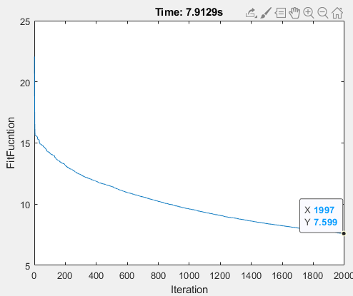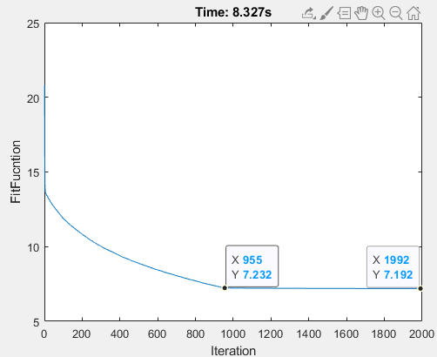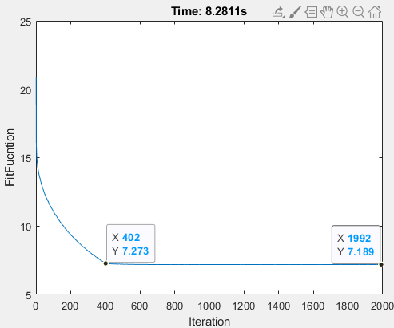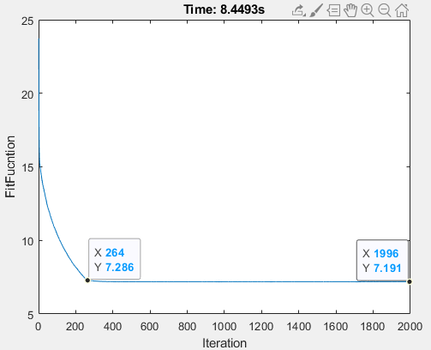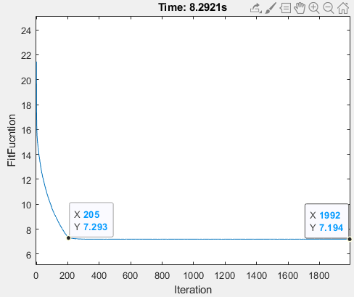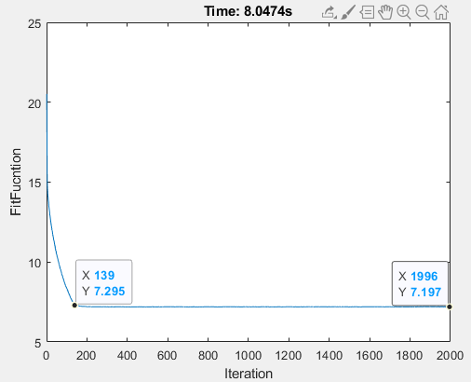

Wychodzi na to, że im większa mutacja tym we wcześniejszej iteracji algorytm znajduje min.

|  |  |  |  |
| --- | --- | --- | --- |
| Wielkość populacji | Wielkość turnieju | Szansa na mutacje | Wartość rozkładu mutacji |
| 100 | 100 | 100% | 5/10/20 |

Wyniki dla pojedynczych prób stochastycznych.

1. Do osiągnięcia min kolejno dla wartość rozkładu mutacji = 5/10/20

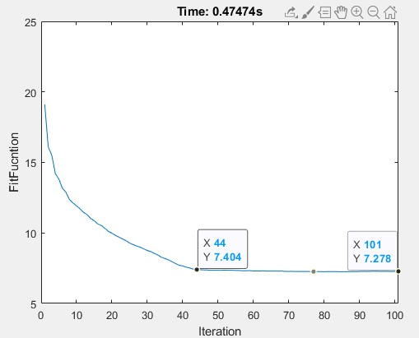 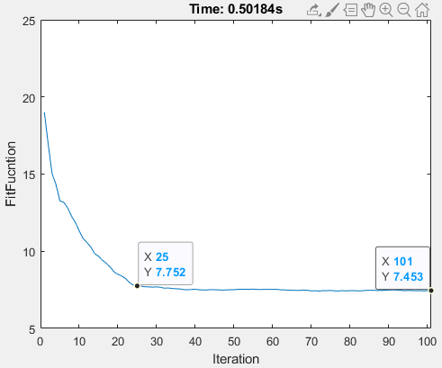 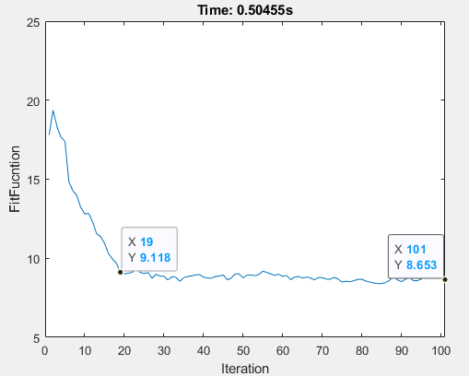

W miarę zwiększania wartości rozkładu mutacji zmniejsza się liczba iteracji do osiągnięcia minimum jednak jednocześnie wraz ze wzrostem rozkładu nasze minimum oddala się od minimum globalnego.

Poszukiwanie złotego środka między szansą na mutacje a rozkładem mutacji.

|  |  |  |  |
| --- | --- | --- | --- |
| Wielkość populacji | Wielkość turnieju | Szansa na mutacje | Wartość rozkładu mutacji |
| 100 | 100 | 80% | 6 |

Wyniki dla powyższych parametrów

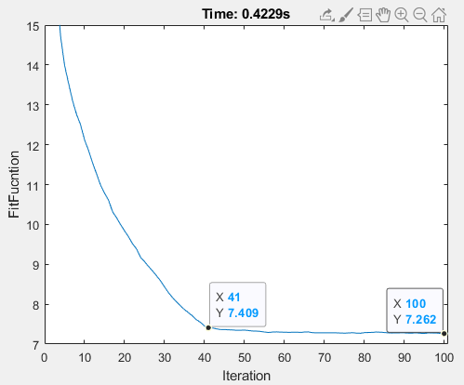

Dla powyższych parametrów na otrzymujemy funkcję która szybko zbiega do min oraz jest bliska minimum globalnemu.

Warto zaznaczyć, że jeżeli nie zależy nam tak bardzo na wyniku jak na czasie można rozważyć zwiększenie szansy na mutacje oraz wartość rozkładu mutacji. Jeżeli natomiast bardziej zależy nam na wyniku to powinniśmy wspomniane przed chwilą parametry zmniejszyć, ale dojście do wyniku zajmie więcej czasu.Dla każdej zmiany parametru zostały przeprowadzone testy, które miały na zadanie sprawdzić czy jesteśmy wstanie zejść zauważalnie poniżej naszej min 7.2. W żadnym teście nie odnotowaliśmy widocznych minimów

Najlepszy otrzymany wynik 7.19.

